Retraite de Shamballa 15 novembre -14 décembre.


Description de la Retraite de Shamballa
Les Caractéristiques de la Retraite

Nom de la Retraite : Shamballa
La retraite est ouverte du 15 novembre au 14 décembre de chaque année.
Situation : Dans le royaume éthérique au-dessus du désert de Gobi.
Hiérarque : Le bien-aimé Seigneur Gautama. Note-clé du Hiérarque et de la Retraite : Song of India
Hiérarque précédent : Sanat Kumara, dont la note-clé est Caprice Viennois.
Couleur de la Flamme de la Retraite : Flamme Triple (rose, jaune ‘rayon de soleil’ et bleue)
Qualité de la Flamme : Activité équilibrée d’amour, de sagesse et de pouvoir.

Description de la Retraite de Shamballa
Alors que le cycle annuel approche de sa fin, le Seigneur du Monde invite à Shamballa la Mystique les membres de la Grande Fraternité Blanche et tous les officiers de la Hiérarchie Spirituelle au Foyer de la cour spirituelle de la planète Terre, de même que les courants de vie évolués de cette dernière. Le nom de Shamballa vibre dans les âmes des initiés et des chélas, en y apportant le souvenir de la perfection qu’ils ont fait le vœu de servir.
Des millions d’années ont passé depuis que les exilés volontaires de la planète Vénus sont venus sur notre Terre et qu’ils ont associé leurs esprits radieux à la roue de la naissance et de la mort, afin de construire une merveilleuse cité de lumière digne de servir d’hôte au grand Sanat Kumara et à ses 30 Esprits Gardiens.
Ces amis de Vénus travaillèrent pendant plus de neuf cents ans, et enfin, Shamballa la magnifique, ses temples glorieux, son charmant pont en forme d’arche reliant l’Ile Blanche au Continent, furent terminés. Alors que les cieux s’ouvraient et que la descente du Seigneur de l’Amour et de sa cour apportait à la Terre un nouvel espoir de rédemption, les travailleurs bénis s’agenouillèrent par déférence et en hommage aux nouveaux arrivants. Ceux-ci apportaient l’assurance de la Loi Cosmique que, pour un temps indéterminé, la vie et le maintien de la planète seraient pourvus par le sacrifice de Sanat Kumara et de ses aimables assistants, dans l’espoir qu’ils sauraient développer les moyens d’éveiller en l’humanité l’intérêt d’apprendre à attirer et à irradier la lumière nécessaire pour garder la planète dans le système planétaire.
Sanat Kumara fit le vœu à la Loi Cosmique d’irradier à partir de son énergie de vie la somme de lumière nécessaire pour garantir l’investissement des énergies à la fois du Soleil et des directeurs du royaume élémental et fournir un foyer planétaire durable pour une évolution récalcitrante.
Un plan pratique fut alors conçu, par lequel les enfants naturels de la Terre et leurs esprits gardiens dévoués pourraient être éveillés à leur propre responsabilité de créer une aura de Lumière pour leur planète, qui satisferait l’exigence de la Loi Cosmique et permettrait à Sanat Kumara de retourner sur sa propre étoile, Vénus, où l’attendait son rayon jumeau bien-aimé, qui avait promis de maintenir son service durant son exil.
C’est ainsi que naquit la Grande Fraternité Blanche. Au cours des siècles, lentement, l’amour et la lumière du bien-aimé Sanat Kumara ont attiré vers Shamballa les chélas qui s’éveillaient. Ici, dans leurs corps intérieurs, ils deviennent d’abord membres de sa cour spirituelle et, avec le temps, ils développent en eux-mêmes le souvenir de la conscience de la Fraternité. C’est au travers de cette conscience éveillée que les premiers membres illuminés de l’humanité se préparèrent à assumer certaines fonctions détenues jusqu’alors par des esprits gardiens d’autres planètes et d’autres étoiles. Aujourd’hui, la Loi Cosmique a émis un décret selon lequel l’exil de Sanat Kumara devra être achevé dans les vingt prochaines années, et si la Terre veut pouvoir garder sa place dans le système planétaire, les fils et les filles de la planète devront apprendre à émettre la lumière individuelle et collective nécessaire pour faire du monde une étoile auto-luminescente de liberté dans le système. Tous ceux qui sont intéressés à apprendre comment contrôler les énergies de leur propre battement de cœur et à contribuer à la lumière électronique exigée sont invités à rejoindre le grand conseil cosmique à Shamballa, en dirigeant leur conscience vers elle avant d’étendre leur corps pour le sommeil nocturne. Là, ils pourront s’asseoir aux pieds du bien-aimé Sanat Kumara et absorber la sagesse et la connaissance de sa cour intérieure pendant la période de trente jours durant laquelle la retraite est active. Thomas Printz
(Note de l’Editeur : La dictée ci-dessus fut publiée en novembre 1953. Peu de temps après, en janvier 1956, Sanat Kumara put retourner sur Vénus. Ce retour fut rendu possible par quelques chélas dévoués, peut-être 150, qui, en participant aux Services de Transmission de la Flamme contribuèrent à produire à cet effet suffisamment d’Energie-Lumière. Juste quelques volontaires, et un désastre de dimensions colossales fut évité ! Encore un exemple qui montre comment quelques chélas dévoués peuvent faire la différence.)

Ces détails sont fournis par « Agorma »

La Transmission de la Flamme se fait toujours le premier samedi qui suit l’ouverture de la retraite.
Il y a un livre qui existe aux Editions Italica ‘Transmission de la Flamme’ :
site www.metaphysiquefrancophone.com

Les décrets qui suivent ne sont pas une demande des Maîtres mais simplement mon désir personnel qui s’exprime pour m’aider à rester en contact journalièrement avec la Retraite et les maîtres…

Décret Service pendant l'ouverture de la Retraite de Shamballa
du 15 novembre au 14 décembre ou 21 fois.
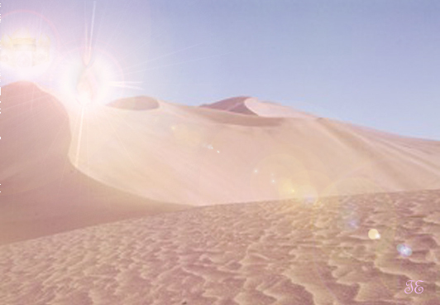

1. “J'appelle Sathya Sai Baba, le Choeur des Maîtres Ascensionnés, le Choeur des Archanges et des Anges, tous les Êtres bénis qui travaillent dans le Temple de la Retraite de Shamballa, ainsi que l’égrégore du Coeur Ouvert, J’appelle mes Guides Spirituels, et je leur offre Service.

2. Louange à toi, ô Toute-Puissante et Omniprésente Lumière de l’Univers qui envahit tout, Source suprême de toute vie “ JE SUIS ” ! Je m'agenouille dans mon cœur en reconnaissance de la Lumière du Cosmos, en même temps que j'attire les flammes représentant l’activité triple de vie, telle que la Sainte Trinité en est l’exemple : celle du Père (allumez la bougie bleue), du Fils (allumez la bougie jaune) et du Saint-Esprit (allumez la bougie rose). (Une fois que les bougies sont allumées, dites :)

3. Bien-aimée Présence Cosmique JE SUIS , affirme Ta légitime autorité sur les quatre corps inférieurs de tous Tes enfants et montre-moi comment exprimer humblement et avec déférence l’activité parfaitement équilibrée d’amour, de sagesse et de pouvoir que Tu es.

4. O Suprême Lumière, je Te reconnais dans toute vie, et j’exprime ma gratitude envers les glorieux Etres Cosmiques et Ascensionnés, en même temps que je les invoque avec la grande Armée Angélique pour amplifier l’énergie que je libére dans cette séance. Que cette Lumière se répande (x3), alors qu’elle voyage à travers l’univers, élargissant les limites de ton Royaume en exécution de ta volonté JE SUIS .

Invocation
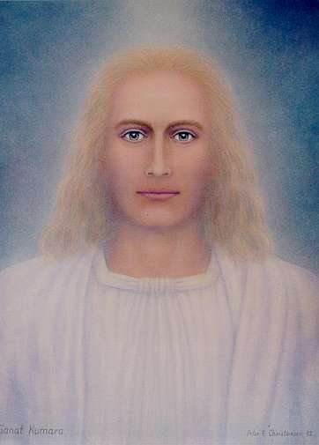
5. Par l’amour de ma Présence JE SUIS, je fais appel à la Grande Fraternité Blanche maintenant assemblée dans la Retraite de Shamballa, en particulier au bien-aimés Seigneurs Gautama et Sanat Kumara, Hiérarques du Temple. J’appelle le Pouvoir de la Triple Flamme avec sa qualité d’ Activité équilibrée d’amour, de sagesse et de pouvoir. Etablissez dans tous ceux, à travers ceux et autour de ceux qui, aujourd’hui, tout autour du monde, participent à ce Service de la Flamme, le plein pouvoir et la gloire de la Flamme de Shamballa en une radiance toujours en expansion. Elevez toute vie évoluant sur cette planète et dans son atmosphère dans le royaume de conscience divine et faites qu’elle s’y maintienne pour toujours.

Lumières rose, jaune ‘rayon de soleil’ et bleue ……..

6. J’appelle directement l’Archange Michel, K17, la puissante Astrée, l’Elohim de Pureté, le Maha Chohan, Saint-Germain, l’Archange Zadkiel, l’Elohim Arcturus et la sainte Améthyste et leur demande de placer un bouclier de protection invincible autour de tous les méditants qui participent à ce service, de transmuter et purifier toutes les énergies de nature discordante.

7. Ô Bien-aimés, soufflez à travers moi et autour de moi la Flamme Violette Transmutante, votre Feu Sacré! Purifiez et transmutez toute énergie que j'ai pu qualifier de façon négative! Gardez cette Flamme en action, puissante et soutenue!

8. Visualisation Flamme Violette
- Visualiser un Rayon Violet venant à moi depuis les royaumes supérieurs !
- Voir comme le R. Violet devient une F. Violette, un mètre au-dessous de moi !
- Voir s’élever la F. Violette et entourer tout mon corps physique !
- Voir s’étendre la F.Violette et recouvrir tout ce sanctuaire !
- Voir s’étendre la F. Violette et recouvrir le village où je vis, ma région, mon pays !
- Voir s’étendre la Flamme Violette et recouvrir mon continent et, enfin,
- Voir s’étendre la Flamme Violette, recouvrir la Terre entière et s’y maintenir !

9. JE SUIS la Présence et l’Intelligence dirigeant l’Energie vers cette réalisation de purification de mon être et de toute la Terre.

10. Ô Bien-aimés, apportez-moi l’élévation de ma conscience, l’harmonie, la beauté, apportez-moi l’abondance et la guérison de toute souffrance, apportez-moi le pouvoir de toute maîtrise divine, la Victoire de chaque instant, apportez-moi le don de la l’Activité équilibrée d’amour, de sagesse et de pouvoir , le pardon encore et toujours, apportez-moi l’illumination de mon mental, de mon coeur, de mon âme et de mon esprit. Faites que j’apporte la connaissance de la sagesse divine, de l’amour divin et du pouvoir divin à toute vie que j’approche !
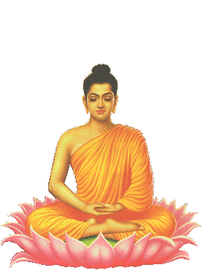

11. JE SUIS l’Illumination de Gautama ! JE SUIS son Pouvoir cosmique ! JE SUIS la Sagesse de Gautama ! JE SUIS l’Amour de Gautama ! A chaque heure, il double cette Sagesse, cet Amour et ce Pouvoir par mon intermédiaire ! Merci.

12. JE SUIS un être de Feu Sacré, JE SUIS la Sagesse, l’Amour et le Pouvoir que Dieu désire pour moi ! (x3)

13. “ JE SUIS un saint vaisseau à travers lequel l’Armée Ascensionnée déverse la Qualité divine de la Retraite de Shamballa . ” (… Lumières rose, jaune ‘rayon de soleil’ et bleue … )

14. “ Puissante Présence JE SUIS, affirme et soutiens Ta domination dans le but d’aider chacun à comprendre Tes lois merveilleuses, de manière à ce que tous puissent entretenir une harmonie parfaite, une santé parfaite et qu’ils puissent produire la perfection. Nous Te remercions pour Ta présence qui nous enveloppe, pour Ton pouvoir de protection, pour Ton intelligence et Ton amour. ”

15. O Bien-aimés, déversez dans la conscience émotionnelle, mentale, éthérique et physique de toutes les évolutions appartenant à la planète Terre le réel pouvoir de la Triple Flamme de la Sagesse, de l’Amour et du Pouvoir.

16. « JE SUIS l’ Illumination, la Sagesse, l’Amour et le Pouvoir Divin et la Vie de Perfection »

17. Bien-aimées Flammes bénies, expressions de l’Essence Lumineuse de la Source Suprême « JE SUIS »! Je vous rends grâces pour votre Service Obéissant aux Fils de la Terre. Revêtus de gratitude, je vous demande de retourner dans le Cœur Central de la Création, en attendant d’être à nouveau appelées à l’action par l’Invocation de l’Humanité, afin que s’élargissent à l’infini les Frontières du Royaume du Père !

18. Je prends conscience de l’Unité de Toute Vie et je m’incline humblement devant la Lumière du Cosmos, en même temps je sers comme Pulsations de Lumière dans le Corps de la Source Suprême « JE SUIS » !
Le Père (j’éteint la 1ère bougie — Bleue )
Le Fils (j’éteint la 2ème bougie — Jaune )
Le Saint-Esprit (j’éteint la 3ème bougie — Rose )

19. “Je rend grâce et remercie l’Energie Divine de mon Être Christique, ma Puissante Présence I AM - JE SUIS, le Pouvoir de la Flamme de Shamballa, les Seigneurs Gautama et Sanat Kumara, Sathya Sai Baba, Maitreya, l’Archange Michel, K17, la puissante Astrée, l’Elohim de Pureté, le Maha Chohan, Saint-Germain, l’Archange Zadkiel, l’Elohim Arcturus et la sainte Améthyste, le Choeur des Maîtres Ascensionnés, le Choeur des Archanges et des Anges, tous les Êtres bénis qui travaillent dans le Temple de la Retraite de Shamballa, ainsi que l’égrégore du Coeur Ouvert, et mes Guides Spirituels.

